
LÓGICA RECREATIVA

Problema 1
En un cuarto hay cierta cantidad de niños: si cada niño mira cinco niños ¿Cuántos niños hay?

Resolución:

- En la figura: como cada niño mira 5 niños.

- El niño “A” mira 5 niños, siendo éstos B, C,D,E y F.

- El niño “B” mira 5 niños, siendo éstos B, A, C, D, E y F.

- El niño “C” mira 5 niños, siendo éstos A, B,D,E y F

- El niño “D” mira 5 niños, siendo éstos A, B,C,E y F.

- El niño “E” mira 5 niños, siendo éstos A, B,C,D y F.

- El niño “F” mira 5 niños, siendo éstos A, B, C,D,E

En total son 6 niños.

Rpta. (D)

Problema 2.
Si por cada dos chapitas de gaseosa te dan una gaseosa de regalo ¿Cuántas gaseosas como máximo podrás tomar si tiene cinco chapitas?

a) 2 b) 3 c) 4 d) 5 e) 6

Resolución:

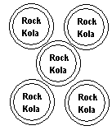

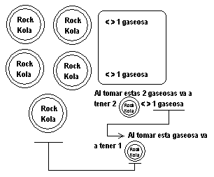
Recuerde que: < > significa “equivalente”
Las 2 < > 1 gaseosa, al tomar esta
gaseosa va a tener 1

¡Razonamos!
Como podrás observar le ha sobrado 1 chapita, pero como le piden el máximo número de gaseosas, entonces presta 1 chapita de un amigo y con ésa tendrá 2 chapitas < > 1 gaseosa, al tomar esta gaseosa va a tener 1 chapita, entonces esta chapa será devuelta a su amigo, quedándose así sin chapas.

-Dicha persona podrá tomarse 5 gaseosas.
Rpta. D

Otra forma:

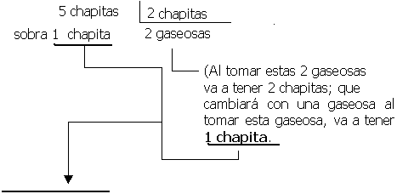

(Con estas 2 chapitas va a tener una gaseosa, toma esta gaseosa y va a tener 1 chapita, luego se presta de un amigo 1 chapita; teniendo ahora 2 chapitas que equivale a 1 gaseosa, al tomar ésta gaseosa va a tener 1 chapita que será devuelta a su amigo.

Problema 3.
Un policía perseguía a un delincuente a través de una escalera de un edificio. Se cuenta que su peso disminuyó 6 gramos por subir al cuarto piso. ¿Cuántos gramos bajó si logró alcanzarlo en el doceavo piso?

a) 15gr b)12 gr c) 18 gr
d) 22 gr e) 24 gr

Resolución:
Estimado alumno no vaya a cometer el error de aplicar Regla de Tres Simple; O sea:

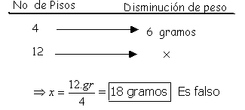

- Este tipo de problemas
se analiza de la manera siguiente:

Si el policía ya está en el primer piso, para subir al cuarto piso, sólo le falta subir tres pisos y para llegar al doceavo piso estando en el primero sólo tiene que subir 11 pisos.

Compruébelo en el gráfico.

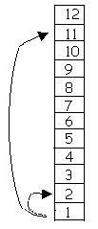

- La correcta regla de tres simple sería:

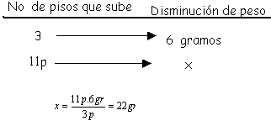

$∴$ El policía bajó 22 gramos para alcanzar al
delincuente en el doceavo piso.

Problema 4.

En una playa de estacionamiento se encuentran alineados 8 automóviles, parachoques contra parachoques, ¿cuántos de éstos se tocan?

a) 7 b) 8 c) 16 d) 14 e) 12

Resolución:
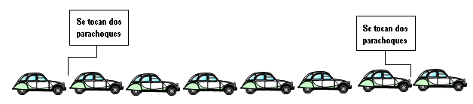

- Como podrás observar se tocan 14 parachoques

Rpta. D
Problema 1.
Si todos los números impares fueran negros y todos los números pares rojos ¿Qué color tendría la suma de los ocho primeros números naturales?

a) negro b) rojo c) marrón
d) No se puede precisar e) N.A

Rpta. c

Problema 2.
Si: conductor = 9 y CARRO = 5;
Hallar : CHOFER² + AUTO² = ¿

a) 106 b) 160 c) 52
d) 25 e) 76

Rpta. C

Problema 3.
Si un kilogramo de manzanas tiene de 4 a 6 manzanas. ¿Cuál es el mínimo peso que pueden tener 4 docenas de manzanas?

a) 6 b) 7 c) 12
d) 9 e) 8

Rpta. E

Problema 4.
Si un ladrillo cuesta 6 soles, más medio ladrillo ¿Cuánto costará ladrillo y medio?

a) 9 soles b) 12 soles c) 18 soles
d) 21 soles e) N.A

Rpta. C

Problema 5.
Si María gasta 60 soles le quedará 40 soles ¿Cuánto le quedaría si gasta 30 soles?

a) 40 soles b) 20 soles c) 80 soles
d) 60 soles e) 70 soles

Rpta. E

Problema 6.
Si a Martha le corresponde 20 unidades a Enrique 30 unidades y tanto a Luis como a Juan les corresponden 10 unidades ¿Cuántas unidades le corresponde a Maximiliano en el mismo sistema?

a) 400 unidades b) 50 unidades
c) 45 unidades d) 55 unidades
e) 60 unidades

Rpta. B

REFORZANDO
MIS CAPACIDADES

Problema 1.
Se tiene 8 bolas de la misma forma y tamaño, pero una de ellas es más pesada. ¿Cuántas pesadas se deben hacer como mínimo, para determinar la bola más pesada utilizando para ello una balanza de 2 platillos?

a) 4
b) 2
c) 5
d) 1
e) 3

Problema 2.
Se tiene una URNA con 7 bolas rojas y 7 bolas blancas ¿Cuál es el mínimo número de bolas que deben sacarse para obtener 3 bolas del mismo color?

a) 3
b) 6
c) 4
d) 5
e) 7

Problema 3.
Nataly, Vanesa y Karina tiene S/. 50, S/. 20 y S/. 10, si tenemos la siguiente información:

- Nataly le dice a la que tiene diez soles, que la otra tiene 20 soles.

- Vanesa le dice; a la que tiene 20 soles, que ella es hincha del “Cristal. ¿Cuánto dinero tiene Karina?

a) 50 soles
b) 20 soles
c) 10 soles
d) 30 soles
e) 40 soles

Problema 4.
Un insecto trata de subir al tope de un poste de 6 metros. Cada día sube dos metros y cada noche mientras duerme resbala 1 metro ¿Cuánto tiempo tardará en alcanzar el tope del poste?

a) 6 días
b) 5 días
c) 4 días
d) 3 días
e) 2 días

Problema 5.
Se tiene 5 eslabones de cadena sueltos ¿Cuántos se deben abrir y cerrar como mínimo para formar una sola cadena?

a) 3
b) 4
c) 5
d) 2
e) 1

Problema 6.
Por una carretera transitan 5 carros, donde cada carro lleva 5 jaulas y en cada jaula hay 5 gallinas ¿Cuántas gallinas van?

a) 0
b) 25
c) 125
d) absurdo
e) Muy fácil

Problema 7.
En un almacén hay 6 cajas grandes, en cada una de ellas hay 4 cajas medianas; en cada una de éstas cajas hay 3 cajas pequeñas, y en cada una de estas cajas hay 2 cajas aún más pequeñas. El número total de cajas es:

a) 144
b) 102
c) 264
d) 246
e) 180

Problema 8.
¿Cuál es el mínimo número de soldados que se necesita para formar 4 filas de 3 soldados cada fila?

a) 12
b) 10
c) 8
d) 6
e) 5

Sigamos practicando...

